学生 实验
江苏省前黄高级中学 高三物理备课组
目前高考把对能力的考核放在首要的位置，物理学科是考查考生能力高低的最有效的学科之一，而实验是物理学的基础，因而高考把实验能力的考查作为物理能力考核的重要内容之一。
从对近几年高考试卷的分析可见，高考对物理实验能力的要求逐年提高，考查面也更加深广，因而提高物理实验能力，开展有效的物理实验复习，既是完善自身物理素质结构的需要，也是适应高考对考生考查的需要。
高考物理实验试题中有许多试题是紧密联系实际操作的，如测量仪器的读数问题、实验线路的连线问题、描绘电场中等势线实验中器材的铺放顺序等，都是实际操作的仿真模拟，需要考生具备良好的动手实践经验才能准确解答。
物理实验的全过程应包括:提出问题，经设计、实施、分析和排除异常现象，到分析实验现象和数据，讨论误差直到写出实验报告的一系列活动。从现行高考试卷的形式来看，一般可从实验目的的确定，实验原理的设计，仪器的选择与使用，步骤的操作，故障的排除，实验现象和实验数据的分析处理，误差分析等方面进行命题，今后高考实验试题将在近几年成功探索的基础上，不断完善实验能力的考查。
随着高考改革不断的深入，对实验的考查有如下三个趋向:
(1)实验试题占分比例在逐年提高，实验总分均超过高考大纲预定的比例分数。
(2)试卷对实验的能力要求在逐年提高，尤其是高考命题已不再局限于课本上规定的内容，例如，对多用表的使用已不再局限于欧姆挡了，而是利用多用表的内部结构原理扩充到电压挡的使用。可以看出，对学生实验能力考查的标准明显提高了。
(3)设计性实验的出现，将实验的考查推向了更新高度，如全国高考中出现过的，设计一个测量电压表内阻的实验，题目新颖独特，原理均来源于课本的加工和深化。
面对新的实验情景，如何选择确定相关的物理知识来进行设计，或者说此设计实验需验证什么样的物理知识或规律，是首先要解决的问题。
让学生做到:细观察、善分析、会讨论。观察力的培养是物理实验技能的重要环节，对实验中出现的具体表象、数据等，如观察不仔细深人，则对实验的进一步分析理解就很难进行下去。要培养观察力，在实验中要注意每一个细小的现象，切不可先人为主。在观察时要明确观察对象，掌握良好的观察方法，养成良好的观察习惯。
不同的设计实验有不同的设计思维模式，实现实验的途径，离不开实验原理即相关物理知识的指导，就是设计同一实验，也有不同的思维和途径，出现于相关的方案，但在原理上是大同小异的，可以说实验原理是确定整个设计实验的“纲”。对实验原理的深刻了解，可以使设计者从一个比较高的角度去思考整个实验，从而确定实验需要选用的仪器和器材，安排步骤，测定所需要的数据，进行必要的误差分析，最后得出较符合实际的实验结果。
实验技能是学生一种有意识有目的的动作方式，是通过练、通过实践而获得的“自动化”的活动方式。形成技能是学生做好实验、掌握知识的一个重要条件，也是发展独立工作能力和创新所不可缺少的要素。实验技能主要包括器材的选择、仪器的使用、安装调试、控制实验条件、读数等。近年来高考对学生实验技能的考查是越来越重视、越来越频繁。尤其是实验仪器、器材的选择、使用，实验方式的确定，实验条件的控制等对学生来说难度较大，失分率较高。因为这不仅涉及到对实验原理的透彻理解，而且对学生实验技能的综合运用要求也相当高。学生要在明确实验目的的基础上，根据实验原理初步估计结果，来选择仪器和器材，寻求较为合理的实验方法来安排实验的程序和步骤，进而注意控制实验的条件，较好地得出实验结果。因此平时复习一定要做到:留心各种基本测量仪器和器材的性能和使用、读数的规则，会根据实验原理、实验方法、实验条件、仪器及器材的性能、实验结果的需要来选择仪器及器材。
由于存在着系统误差和偶然误差，使得任何实际的物理量度都不可避免地存在误差。同学们在进行设计时要了解一个物理量的大小和研究某一物理规律的变化，只有通过实际量度来实现，所以我们要尽量减少误差。一般地说，中学物理实验误差不超过5%就算合格，有些定性的实验，误差还可以允许大一些。
数据处理在实验中也是十分重要的环节。因为用同样的器材和实验方法，得到相近的实验数据。如果处理方法不当，最后得到的结果可能误差较大。在实验中为了减小误差，采用描绘直线图像、曲线改直线、求截距及斜率的方法，这些都是高考物理实验题中经常出现的，也是高中物理实验中最常用的基本处理
总之，实验的关键在于基本物理量的测定，实验步骤的安排，实验器材或实验装置的选择及实验误差的分析。
【基本测量仪器】
一、基本测量仪器的分类
能直接测定物理量的仪器称为基本测量仪器．在高中物理实验中，按所测量的基本物理量分类，大致可以分为以下几种：
（1）长度测量仪器：毫米刻度尺、游标卡尺和螺旋测微器。要注意精度与估读问题。
（2）时间测量仪器：秒表、打点计时器。
（3）质量测量仪器：天平。
（4）力的测量仪器：弹簧秤。
（5）电流测量仪器：检流计、灵敏电流计、安培表。
（6）电学综合测量仪器：多用表、示波器
二、关于基本仪器、仪表的使用和读数规则
（1）使用规则
基本测量仪器的使用必须遵守一些共同的规则．
①正确选择仪器的量程。
②对仪器调零．
（2）读数规则

①关于有效数字
带有一位不可靠数字的近似数字，叫做有效数字．这里特别要注意两点：（1）首先注意，有效数字是指近似数字而言的，准确数字（如1小时有60分）是无所谓有效数字的．（2）只允许在末尾带有一位不可靠数字，不是数据的位数越多越好。
对于有刻度的基本仪器，都有一个读数问题，除了必须使视线垂直于刻度表面读数之外，一般规则是：首先读出仪器刻度的分度值，然后读出测量值的准确部分，最后再进行估读（通常情况下，应在仪器准确位的下一位进行估读，估读数字在物理实验中近似地反映这一位大小的信息，同时也陪衬出前一位数字的可靠性）．有些电表（如欧姆表）读数时，应将从刻度盘直接读出的读数乘以倍率，才是真正的测量值．有些多量程电表（如安培表、伏特表）的刻度盘上有不同的刻度线，读数前必须作出正确的辨认．以防止犯张冠李戴的错误．
刻度尺、秒表、弹簧秤、温度表、电流表、电压表有一个共同特点是刻度分布均匀．使用以上仪器时，凡是最小刻度是10分度的，用它进行测量时，要求读到最小刻度后再往下估读一位（估读的这位数字是不可靠数字）．凡是最小刻度不是10分度的，只要求读到最小刻度所在的这一位，不能再往下估读．
②基本仪器的读数举例
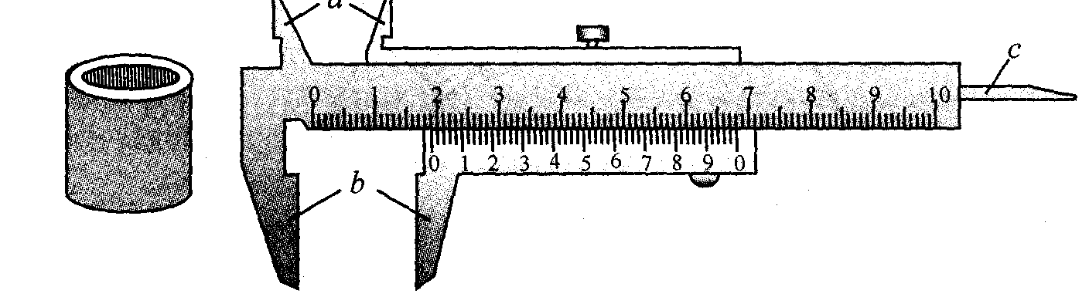
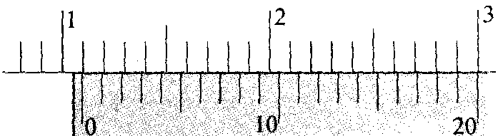
『例』（1）如图1-1是一个游标卡尺．则（1）图中a、b、c分别叫做 、 、 ．
图1—1
图1-2
（2）图中有一个小型气缸，欲测量其所用材料的体积V，需要测量：①高度H、②深度h、③外径D、④内径d，
应该分别用游标卡尺的哪一部分？（用字母表示） 、 、 、 。（3）在测量外径时，游标卡尺的尺 面应该跟气缸底面垂直还是平行？
〖析与解〗
（1）内测量爪、外测量爪、深度尺。
（2）b、c、b、a；垂直。
（3）20分度的游标卡尺．读数时先从主尺上读出厘米数和毫米数，然后用游标读出毫米以下的数值：游标的第几条刻线跟主尺上某一条刻线对齐，毫米以下的读数就是几乘0．05毫米．其读数准确到0．05mm
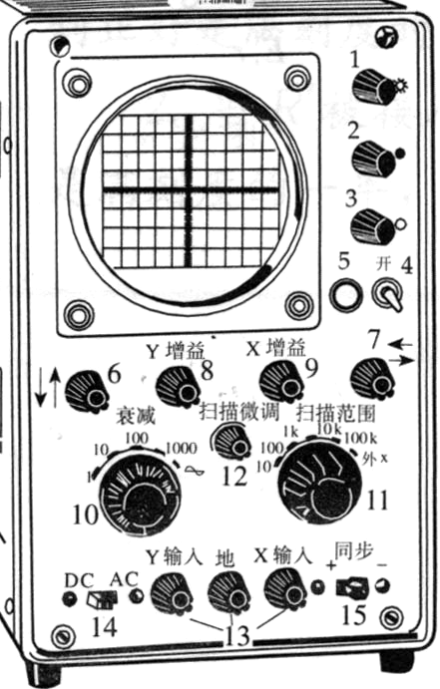
『例』1-3图是示波器面板，左上图是一个信号源。⑴若要观测此信号源发出的正弦交流信号的波形的应将信号源的a端与示波器面板上的______接线柱相连，b端_____接线柱相连。⑵若示波器显示的输入波形如左下图所示，要将波形上移，应调节面板上的__________旋钮；要使此波形横向展宽，应调节__________旋钮；要使屏上能够显示3个完整的波形，应调节_________旋钮。
a
b
〖析与解〗 ⑴Y输入，地 ⑵6，X增益，扫描范围和扫描微调。
三、对实验数据、现象进行正确的分析和处理
A、实验数据的获得有两种方法：①直接的方法，如前面所介绍的仪器、仪表的读数。②间接的方法（利用直接获得的数据经过数学处理而获得：如利用纸带求得某点的即时速度，利用电流表、电压表的读数求出电阻等）。
B、实验数据的分析
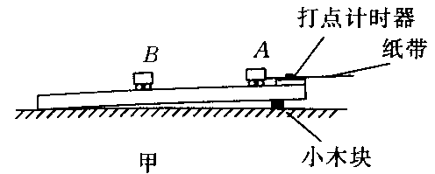
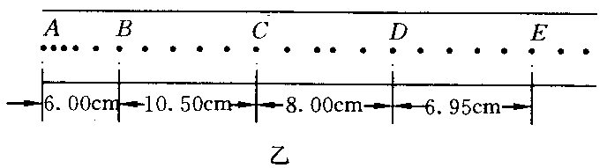
『例』 如图1-4某同学设计了一个用打点计时器验证动量守恒的实验，在小车A的前端和小车B的后端贴有粘扣，在木板的右端固定打点计时器，小车A后拖一长纸带，木板下垫有小木块，用来平衡摩擦力，反复移动小木块位置，直到小车在木板上运动时可以保持匀速直线运动状态．现使小车A、B分别静止在木板的右端和中间，如图甲所示，给小车A一个瞬时冲量，小车A与静止的小车B相碰并粘合成一体后继续做匀速直线运动，已知打点计时器电源频率为50 Hz．若得到打点纸带如图乙所示，并得各计数点之间的间距，A为运动起点，则应选 段来计算小车A碰撞前的速度，应选 段来计算两车碰撞后的速度．若测得小车 A的质量m₁＝0．4 kg，小车B的质量m₂＝0．2 kg，由以上数据可得，小车A、B碰撞前的总动量为 kg．m/s；碰撞后的总动量为 kg．m／s；得到的结论是 。
图1-4
〖析与解〗 BC；DE；0.420；0.417；小车A、B构成的系统作用前后动量守恒．图乙中AB段包括了对小车加速的时间，因此不能用来计算小车A在与小车B碰前瞬间的速度v₁，BC段小车做匀速直线运动，可用来计算v₁．CD段包括两车相互作用的过程，在这一过程中小车速度是变化的，其速度由v₁变化到共同速度v₂，因此该段数据既不能用来计算v₁，也不能用来计算v₂。DE段给出的是两车共同做匀速运动的位移情况，因此可用来计算v₂。由于打点计时器所用交流电源的频率是50 Hz，因打点时间间隔为0．2 S．小车A在BC段和两车在DE段运动所用时间都为0．1S．因此有：p₁=m₁v₁=0.42 p₂=(m₁+m₂)v₂=0.417
C、实验数据的处理
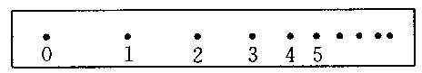
只要是实验总要涉及到对实验结果的正确处理和分析，以便得到正确的实验结论。在中学阶段对实验结果的分析和处理从表面上看无非是以下三种方法，这三种方法从本质上看都是多测量几组数据从而求平均值以减小偶然误差。
图1-5
1．代数的方法
『例』在测定匀变速直线运动的加速度的实验中，
用打点计时器记录纸带运动的时间，计时器所用电源的频率为50Hz．图1-5为做匀变速直线运动的小车带动的纸带上记录的一些点，在每相邻的两点中间都有四个点未画出．按时间顺序取0、1、2、3、4、5六个点，用米尺量出1、2、3、4、5点到0点的距离分别是（单位：cm）8．78、16．08、21．87、26．16、28．94．由此可得小车的加速度的大小为 m／s²，方向 ．
〖析与解〗1．50，与速度方向相反．
应熟悉打点计时器的构造原理，并掌握Δs=aT²的含义进行计算，做匀变速直线运动的物体，在各个连续相等的时间T内的位移分别是s₁、s₂、s₃…、s_{n}，则Δs＝s₃－s₁＝s₄－s₂=…s_{n}－s_{n-2}＝2aT²，式中a为做变速直线运动的物体的加速度。据此，a＝－1.50m/s²,式中负号表示加速度方向和速度方向相反。
2．图象的方法
『例』某同学在做测定小灯泡功率的实验中得到如下一组U－I的数据：
编号 | 1 | 2 | 3 | 4 | 5 | 6 | 7 | 8
U（V） | 0.20 | 0.60 | 1.00 | 1.40 | 1.80 | 2.20 | 2.60 | 3.00
I（A） | 0.020 | 0.060 | 0.100 | 0.140 | 0.170 | 0.190 | 0.200 | 0.205  图1-7
灯泡发光情况 | 不亮 微亮 逐渐变亮 正常发光
①在图1-6左图上画出I－U图线．
②从图线上可以看出，当功率逐渐增大时，灯丝电阻的变化情况是 。
③这表明导体的电阻随温度升高而 。
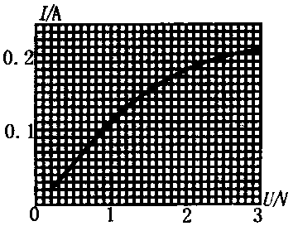
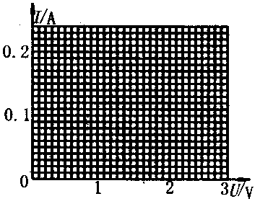
〖析与解〗
图1-6
①见图②开始不变，后来逐渐增大
③增大①根据U－I的数据，在坐标纸上找出对应的点，连成圆滑的曲线，即I－U图线．②在I－U图线中，任一点斜率倒数即这一状态的电阻值，即R＝U/I，从图线看出斜率越来越小，其倒数越来越大，即灯丝电阻随功率增加而变大，或者说随温度升高而变大．
【误差的来源及分析】
1、误差
测量值与真实值的差异叫做误差．误差可分为系统误差和偶然误差两种．
（1）系统误差的特点是在多次重复同一实验时，误差总是同样地偏大或偏小
（2）偶然误差总是有时偏大有时偏小，并且偏大和偏小的机会相同．减小偶然误差的方法，可以多进行几次测量，求出几次测量的数值的平均值．这个平均值比某一次测得的数值更接近于真实值．在验证此类实验中，经常用图象法消除偶然误差
2、物理实验误差的分析
实验误差分为偶然误差与系统误差两种．本讲中我们将着重于实验系统误差的分析．
①从实验原理分析。
系统误差产生的原因是多方面的，其中实验原理的不完善是产生系统误差的主要来源之一．分析这类系统误差应从实验原理入手，运用有关物理规律进行定性或定量剖析
『例』甲、乙两同学用插针法做“测定玻璃的折射率”的实验，分别得到如图中A，B的两种实验记录．在A中、已画好玻璃界面两直线aa′和bb′后，不小心将玻璃砖稍稍向上平移了，如图中虚线所示．若其它操作无误，则测得的折射率n （填偏大、偏小或不变）． 图1-25在B中，玻璃砖上界面直线aa′正确，而画的表示下界面的bb′稍稍向下平移了，若其它操作无误，则测得的折射率n 将（填偏大、不变或偏小）．
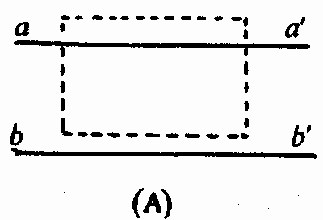
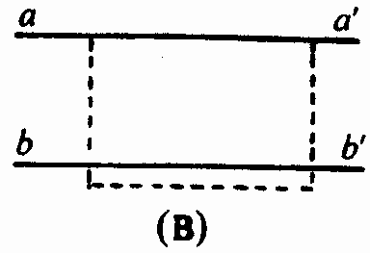
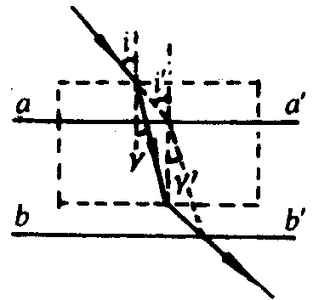
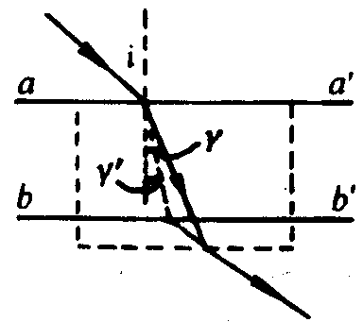
〖析与解〗 测定玻璃折射率这一实验的基本原理是折射定律：n＝sini/sinr。n的测量值是否准确，取决于折射角r和入射角i是否准确，为了判断甲、乙对i与r的测量是否准确，有必要画出实际光路图与测量光路图．
对于A：如图所示，图中i、r的实际光路的入射角与折射角；i′、r′为测量光路的入射角与折射角，从图中可见，i′＝ i，r′＝r，故甲同学测得的折射率n不变．
对于B：如图所示，图中r、r′分别为实际光路的折射角与测量光路的折射角．从图中可见，两种光路的入射角相同，而r′＜r，
由n＝sini/sinr不难判断，乙同学测得的折射率n比真实值偏大了．
②从实验器材分析
由于实验器材本身某些因素的干扰也会使实验
产生系统误差，器材本身对实验精度所产生的影响是多方面的，如器材本身的精度（弹簧秤的最小刻度．游标卡尺的精度．电表的等级等）就是一个重要因素，这里我们不想就此展开讨论．在电学实验中，电表的内阻使测量结果所产生的误差也属于这种情况．在“练习使用万用电表测电阻”实验中，由于电池陈旧、电动势下降．也会使电阻的测量产生误差．分析这类系统误差应从实验器材的结构入手，运用有关物理规律进行定性或定量剖析．
【实验的设计与创新】
- 实验设计题意义：是对实验知识和实验能力的综合考查，只有对实验目的，实验原理实验器材的选择、安装、调试，实验操作步骤、实验数据的记录、处理、试验误差分析和得出实验结论等方面都掌握的比较好，才能顺利完成实验设计。
- 实验设计的基本方法：
（1）明确目的，广泛联系
题目或课题要求测定什么物理量，或要求验证、探索什么规律，这就是实验的目的，是实验设计的出发点，实验目的明确后，运用所学的知识广泛联系，看看该物理量或物理规律在哪些内容中出现过，与哪些物理现象有关，与哪些物理量有直接的联系；对于测量型实验，被测量量通过什么规律需用哪些物理量来定量表示；对于验证型实验，在相应的物理现象中，怎样的定量关系成立，才能达到验证规律的目的；对于探索型实验，在相应的物理现象中，涉及哪些物理量。。。。。。这些都是应首先分析的。
（2）选择方案，简便精确
对于每一个实验目标，都可能存在多条思路、多种方案。教材中关于某个实验目标的实验方案，也是众多方案中的一种，而且不是最好的一种，而只是较可行的一种，那么在众多实验方案中，我们应该如何选择呢？一般来说，选择实验方案主要有以下几条原则：
A、安全性原则
所谓安全性原则，就是在实验中，不产生由于器件或装置选择不当使仪器发生损坏等不良后果。这一原则对电学实验十分重要。主要体现在电表（伏特表、安培表）的量程的选择以及通过滑动变阻器（或其它电学器件），电源的最大电流不超过其额定电流等。
例、为了测定一段金属丝的电阻（阻值大约为10Ω），主要备选仪器如下：
（A）电动势是6V的直流电源
（B）量程是0～600mA、内阻为2Ω的电流表
（C）量程是0～100mA、内阻为15Ω的电流表
（D）量程是0～3V、内阻为3kΩ的电压表
（E）量程是0～15V、内阻为15kΩ的电压表
（F）阻值为0～10Ω、额定电流为1.0A的滑动变阻器
①电流表应选用 ②电压表应选用 。（用代号表示）
解析：首先必须估算出电路中可能的最大电流值及电路两端的最大电压值，当滑动变阻器接入电路的电阻为零时，电路中电流最大．根据闭合电路欧姆定律可得：I_{max}≈ε/R＝0.6A。故应选电流表B。同理，当电路中电流达到最大时，电阻两端的电压也为最大，其值可能达6V，故伏特表应选E。
B、适用性原则
所谓适用性原则，就是选择的仪器必须适用可行。能保证实验正常地顺利地进行，应使实验的测量范围符合实验要求．
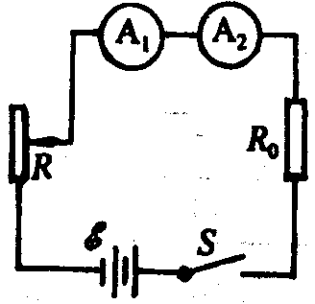
『例』实验室有下列器材
图1-6
（A）电流表（0～100μA、1．5 kΩ）； （B）电流表（0～lmA，1kΩ）；
（C）变阻器（0～300Ω）； （D）变阻器（0～800Ω）； （E）干电池（1．5 V，r＝0）．
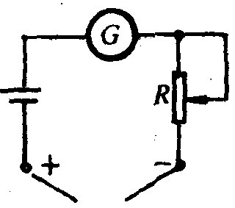
现要安装一只欧姆表，在上述实验器材中，电流表应选用 ，变阻器应选用 。
图1-8
〖析与解〗 欧姆表的电原理图如图1-8所示．本题的关键是选用什么表头，变阻器与电源E组成该电路才能适用可行；如何选取表头与变阻器呢？我们知道，当两个表笔短接时，调节变阻器R应使表头满偏，即通过表头的电流应为I_{g}（称为欧姆表调零）．这是我们选取表头与变阻器R的理论依据．因为本题提供了两只表头与两只变阻器，故有四种搭配方案。
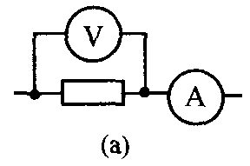
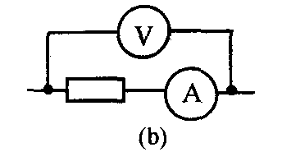
方案一：若选电流表 A、变阻器 C，则流过表头的最小电流强度为I_{min}＝ε/(R_{g}+R)≈0.83×10⁻³A，流过表头的最大电流强度为I_{max}＝ε/R_{g}≈1.0×10⁻³A，即当两表笔短接时，流过表头的电流强度范围为0．83 mA～lmA．显然该方案不适用．
图1-9
方案二：若选电流表B、变阻器C，同理可求得当两表笔短接时，流过表头的电流强度为1．15～1．5毫安，显然该方案也不适用．
方案三：若途电流表B、变阻器D，当两表笔短接时，流过表头的电流强度范围为 0．83 mA～1．5 mA．显然该方案是适用的，当两表笔短接时，只要调节变阻器D，就可使表头满偏．故本题答案为：电流表选B，变阻器选D，电池选E．
C、方便性原则
所谓方便性原则，就是在保证实验能够顺利进行的条件下（安全性、适用性符合要求），如何恰当地选择器材或实验装置使实验操作方便易行．这一原则在电学实验中也很突出，主要表现在滑动变阻器的选择、分压电路与限流电路的选择等．
① 电流表内、外接法的选择
利用电流表和电压表测电阻通常叫做伏安法测电阻，如图1-9所示有（a）、（b）两种接法
(a)叫（安培计）外接法，
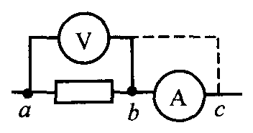
(b)叫（安培计）内接法．其中外接法的系统误差是由电压表的分流引起的，使电阻的测量值总小于真实值。
图1-10
当被测电阻为小阻值电阻时应采用外接法．内接法的系统误差是由电流表的分压引起的，使电阻的测量值总大于真实值．当被测电阻为大阻值电阻时应采用内接法．如果无法估计被测电阻的阻值大小，可以利用试触法：如图1-10所示，将电压表的左端接a点，将右端接到图中的b点，记下电流表和电压表的示数．再将右端改接到图中的C点，记下电流表和电压表的示数．比较两次测量中电流表和电压表示数的变化，若电流表读数变化大，说明被测电阻是大电阻，应该用内接法测量；若电压表读数变化大，说明被测电阻是小电阻，应该用外接法测量（这里所说的变化大小，是指相对变化，即ΔI/I和ΔU/U）．如果已知电压表的准确内阻，那么不论是测量阻值大的电阻还是测量阻值小的电阻，都应该采用外接法，因为这时电压表的分流可以准确计算出来，于是通过被测电阻的电流也可以准确地计算出来．同理，如果已知电流表的准确内阻，那么不论是测量阻值大的电阻还是测量阻值小的电阻，都应该采用内接法，因为这时电流表的分压可以准确计算出来，于是被测电阻两端的电压可以准确计算出来．
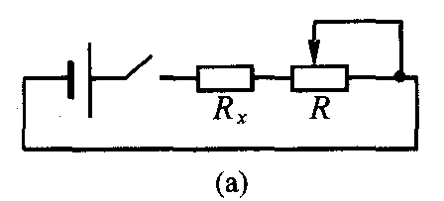
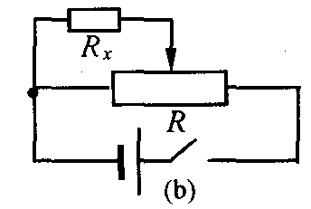
②滑动变阻器分压、限流接法的选择
图1-11
电学实验中，为了多测几组数据取平均值以减小偶然误差，电路中需要用滑动变阻器调节电流和电压．滑动变阻器在电路中有图1-11所示的（a）、（b）两种常用的接法：（a）叫限流接法，（b）叫分压接法．其中利用分压接法时，被测电阻Rx上电压的调节范围大．当要求电压从零开始调节，或要求电压调节范围尽量大时应该用分压接法．用分压接法时，为了调节方便，所用的滑动变阻器应该选用阻值小的．限流法接线比较简单，用限流接法时，为了调节方便，滑动变阻器应该选用阻值和被测电阻阻值接近的．
D、准确性原则
所谓准确性原则，就是要求实验误差小，精度高．这一原则是物理实验的普遍原则之一．要减小实验误差，途径是多方面的，这里只介绍如何选择实验器材和实验装置，以期使实验误差减小到最低限度．比如说，伏特表、安培表接入电路时，应使指针偏转为满刻度的2/3以上．在验证机械能守恒定律实验中，应选1、2两点间距离约为 2 mm的纸带．在用单摆测定重力加速度的实验中，摆线应取长些，摆球应选密度大的实心金属小球等．
『例』使用中值电阻为 25Ω(“×1”档）的万用电表测量两个定值电阻（已知它们的阻值约为R₁＝ 20Ω和 R₂＝30 kΩ），为了使测量结果尽量准确些，应分别选择欧姆档的什么倍率进行测量？
〖析与解〗 因为欧姆表的刻度是不均匀的（从右到左刻度越来越密），所以使用欧姆表测量电阻时，不是指针偏转越大越准确，当然也不是指针偏转越小越准确．事实上当指针偏转太大或太小时，误差均较大，当指针在中值电阻（既欧姆表刻度盘的中心电阻值）附近时，测量误差较小．通常这样规定，使用欧姆表测电阻时，应使指针指在R_{中}/5～5R_{中}之间．根据这个规定，不难得出本题的答案：测量R_{l}时应选择倍率R×1档，测量R₂时应选择倍率 R×1kΩ档．
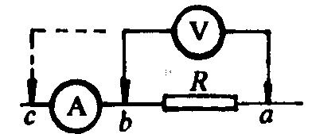
『例』用伏安法测电阻，当被测电阻的阻值不能估计时，可采用试接的方法，如图1-12所示．让伏特表一端接在电路的a点上，另一端先后接到b点和C点，注意观察两个电表的示数．若安培表的示数有显著变化，则伏特表应接在a、 两点．若伏特表的示数有显著变化则伏特表应接在a、 两点．
图1—12
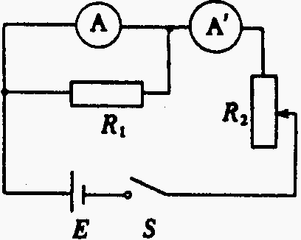
〖析与解〗 运用伏安法测电阻有两种电路，即外接法与内接法．由于伏特表与安培表的内阻影响，这两种接法都是有误差的，但电路选择得当，可使误差减小．当伏特表一端接在a点，另一端先后接到b点和C点时，若安培表读数有显著变化，说明伏特表的分流作用较大，即待测电阻值跟伏特表内阻可比拟，故伏特表应接在a，c之间．若伏特表读数有显著变化，说明安培表的分压作用较大，即得测电阻值跟安培表内阻可比拟，故伏特表应接在a，b之间．本题的电路选择遵循了准确性原则．
图1—13
(3)依据方案，选择器材
实验方案选定以后，考虑该方案需要哪些装置，被测定量与哪些量有直接的定量关系，这些物理量分别需用什么仪器来测定，从而确定整个实验需要哪些器材。
『例』实验室中现有器材如实物图1-13所示，有：
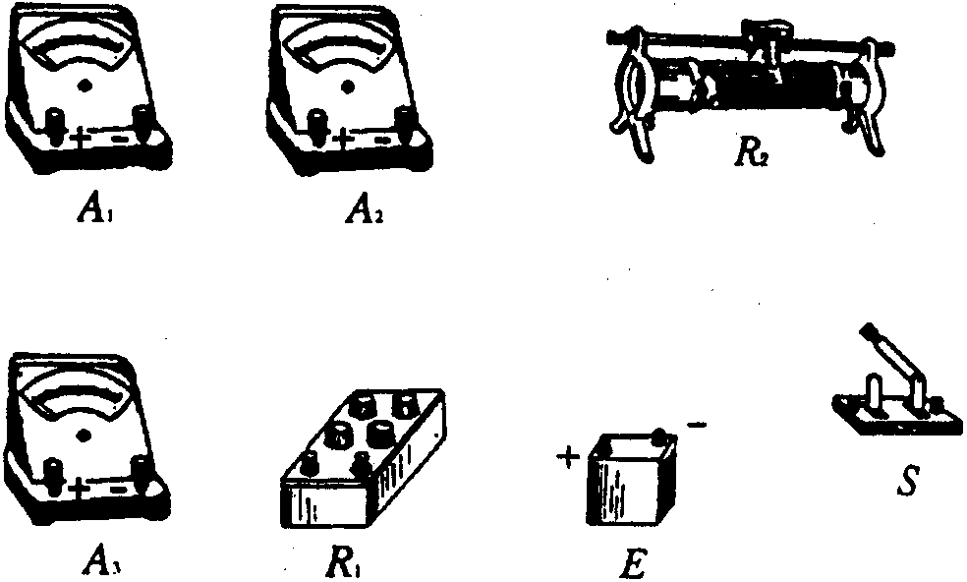
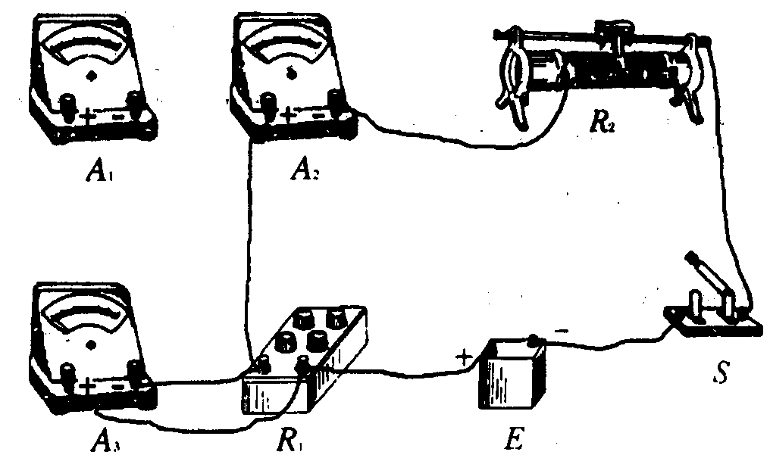
电池E，电动势约10V，内阻约1Ω；电流表A₁，量程10A，内阻r₁约为0.2Ω；电流表A₂，量程300mA，内阻r₂约为5Ω；电流表A₃，量程250mA，内阻r₃约为5Ω；电阻箱R₁，最大阻值999.9Ω，阻值最小改变量为0.1Ω；滑线变阻器R₂，最大阻值100Ω；开关S；导线若干。
图1—14
要求用图1-13所示的电路测定图中电流表A的内阻。
〖析与解〗本题要求依据题给的实验方案，选用精度合适的电流表，精确测出电流表的内阻。由题图不难发现隐含的实验原理，即利用R₁与电流表（A）的并联关系，只需测出流过R₁的电流即可知道（A）两端的电压，流过电流表（A）的电流可直接读出，利用欧姆定律便可求（A）的内阻。因而，问题的关键是如何精确测出电流，这就需要两个电流表在读数时都必须尽量准确，如何选择搭配便是本题的创新所在。
若测电流表(A₁)的内阻，因流过它的电流小于所搭配的另外一个电流表的量程(300mA或250mA)，而其本身量程相对过大，读数则很不准确.因此，理想的器材搭配是A₂.A₃。
故本题的答案：（1）A₂、A₃
（2）若测r₃，实物图如图1-14：

（3）A₂、A₃两电流表的读数I₂、I₃和电阻箱R₁的阻值R₁ 。
$r_{3}=\frac{I_{2}−I_{3}}{I_{3}}R_{1}$
（4）拟定步骤，合理有序
实验组装之前，要做到心中有数:如何组装器材，哪些量先测，哪些量后测，应从正确操作和提高效率的角度拟定一个合理而有序的实验步骤，对一些可直接测量的物理量可先测，对需要通过实验装置才能测量的物理量，先组装器材，再进行实验、观察和测量。并且还必须注意以下两点．
① 确保实验顺利完成与成功
实验的操作程序是有先后顺序的．某一项操作往往是后一项操作的必备条件，如果操作颠倒可能会使实验不能顺利进行，甚至无法完成实验，譬如在“研究电磁感应现象”的实验中．首先需查明电流表指针的偏转方向跟流入电流表的电流方向关系，这一操作是顺利完成整个实验的基础．
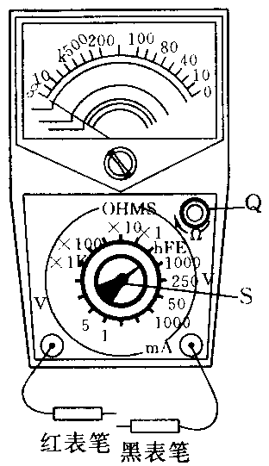
『例』如图1-15所示为一可供使用的多用表．S为选择开关，Q为欧姆挡调零旋钮。现在要用它检验两个电阻的阻值（图中未画电阻），已知阻值分别为R₁＝60Ω，R₂＝470kΩ。下面提出了在测量过程中一系列可能的操作．请你选出能尽可能准确地测定各阻值和符合于多用表安全使用规则的各项操作，并且将它们按合理顺序填写在后面的横线上空白处．
图1-15
A．旋动S使其尖端对准欧姆挡×lk（即OHMS×lk）；
B．旋动 S使其尖端对准欧姆挡 ×100；
C．旋动 S使其尖端对准欧姆挡 ×10；
D．旋动S使其尖端对准欧姆挡×1；
E．旋动S使其尖端对准交流1000或OFF；
F．将两表笔分别接到R₁的两端，读出R₁的阻值，随后即断开；
G．将两表笔分别接到R₂的两端，读出R₂的阻值，随后即断开；
H．两表笔短接，调节Q使表针对准欧姆挡刻度盘上的0，随后即断开．
所选操作及其顺序为（用字母代号填写）： （操作总数应视实际需要而定）
〖析与解〗 若先测量R₁为了体现准确性原则，应选择“×1”挡，然后进行电阻调零，调零后测量。R₁测量完毕，R₂测量之前，须将选择开关转至“×1k”，再一次测量，所以本题的结果是：D H F A H G E 或A H G D H F E
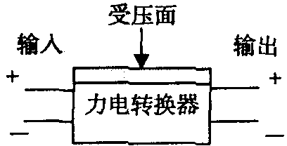
使用万用表的欧姆挡测电阻，应本着以下几个原则：
图1-16
1．恰当选择量程．使读数尽可能在表盘的中央，减小读数误差．
2．调零．且每换一次挡位应重新调零．
3．读数．
4．测量完毕后，应把旋钮旋至交流电压最高挡或OFF挡．
②保证实验器材的安全
在很多实验中，如果操作步骤不妥或遗漏，将危及实验器材的安全，甚至会损坏实验器材，这一点也必须引起重视．譬如使用欧姆表测电阻时，其最后一个步骤必须将选择开关旋至交流电压最高档或OFF档，就是为了保证欧姆表的安全，这一步骤显然是不能遗漏的．
3、实验的创新、拓宽与设计
『例』某学生为了测量一物体的质量，找到一个力电转换器，该转换器的输出电压正比于受压面的压力（比例系数为k），如图1-16所示．测量时先调节输入端的电压。使转换器空载时的输出电压为0；而后在其受压面上放一物体，即可测得与物体的质量成正比的输出电压U。现有下列器材：力电转换器、质量为m₀的砝码、电压表、滑动变阻器、干电池各一个、电键及导线若干、待测物体（可置于力电转换器的受压面上）。
请完成对该物体质量的测量。
（l）设计一个电路，要求力电转换器的输入电压可调，并且使电压的调节范围尽可能大，在方框中画出完整的测量电路图。
（2）简要说明测量步骤，求出比例系数k，并测出待测物体的质量m．
（3）请设想实验中可能会出现的一个问题。
〖析与解〗本题不需要了解和研究力电转换器的构造以及工作原理，只需依据题给信息，学会如何正确使用该仪器，并完成对未知质量的测量。
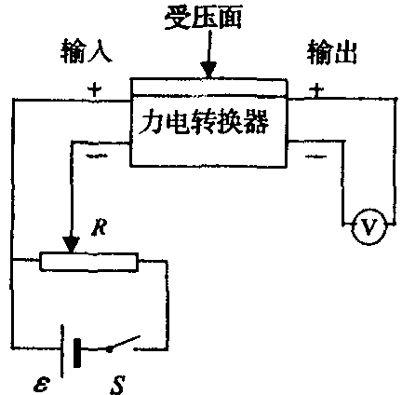
力电转换器虽然是个全新的仪器，但它与其他所有测量仪器一样，有它们的共性，即需要有一个“调零”步骤。这个“调零”工作就是当受压面上不放物体时通过对输入电路的输入电压的调节从而使输出电压为“零”。这就是力电转换器的“调零”工作。为了使输入电路的电压调节范围尽可能的大些，所以必须用滑动变阻器的分压电路，然后依据题给信息“被测物体质量与输出电压成正比”，先在受压面上放一质量为m${}_{0}$的砝码，测出输出电压U。，然后将被测物体放在受压面上，测出输出电压U,另外.本题最后一问具有开放性，可有效考查学生的想象能力，发散思维能力及创新能力.
图1-17
故本题的答案：
（1）设计的电路图如图1-17所示。
（2）测量步骤与结果：
①调节滑动变阻器，使转换器的输出电压为零；
②将砝码放在转换器上，记下输出电压U₀；
③将待测物放在转换器上，记下输出电压U₁；
由 U₀＝km₀g，得k＝U₀/m₀g
测得 U＝kmg，所以m＝m₀U/U₀。
（3） ①因电源电压不够而输出电压调不到零；
②待测物体质量超出转换器量程。
【思想方法的培养】
在实验复习中还要注意思想方法的培养与训练：如“等效法、累积法、控制某个变量法、留迹法、图像处理、平均值法”等，这要学生们能够领会，并能在每个实验中找出到底用了什么物理思惟方式。比如在验证动量守恒定律的实验中就用了等效法（用位移代替速度）、累积法（重复打了许多点）、留迹法（用复写纸留下小球落地后的点）等物理思维方法。在实验复习中通过找各实验中的思维方法，能够让这些思维方法深入学生的脑海中，并用于那些可能遇到的探索型高考物理实验题。

2003.11.11

